第五部分 交变电流
专题5.6 理想变压器的原理和制约关系（提高篇）
一、选择题
1．（2019广东肇庆二模）教学用发电机能够产生正弦式交变电流．利用该发电机（内阻可忽略）通过理想变压器向定值电阻R供电，电路如图所示．理想交流电流表A和交流电压表V的读数分别为I、U , R 消耗的功率为P．若将发电机线圈的匝数变为原来的4倍，其它条件均不变，下列说法正确的是（ ）
～
A
V
R
A．R消耗的功率变为2P B. 电压表的读数为4U
C．电流表的读数为2I D. 通过R的交变电流频率变大
2.（2019四川内江二模）如图所示为一理想变压器，原、副线圈的匝数比为n₁：n₂=5：1，分别接有定值电阻R₁和R₂，且R₁：R₂=5：1．原线圈接正弦交流电。电压表为理想交流电压表。则（ ）
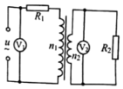
A. 电阻和消耗功率之比为1：1 B. 电压表和的示数之比为5：1
C. 电压表和的示数之比为6：1 D. 原副线圈磁通量变化率之比为5：1
3．（6分）（2019山东潍坊三模）如图所示，理想变压器原、副线圈的匝数比n₁：n₂＝11：5，原线圈接u₁＝110sin100πtV的交流电，电阻R₁＝R₂＝25Ω，D为理想二极管，则（ ）
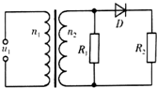
A．通过电阻R₁的电流为2A B．二极管的反向耐压值应大于50V
C．原线圈的输入功率为200W D．通过原线圈的电流为A
4.(2018·江苏省南京市、盐城市高三模拟)变压器线圈中的电流越大，所用的导线应当越粗。如图5所示，是降压变压器，假设它只有一个原线圈和一个副线圈，匝数分别为n₁ 和n₂。下列说法中不正确的是( )
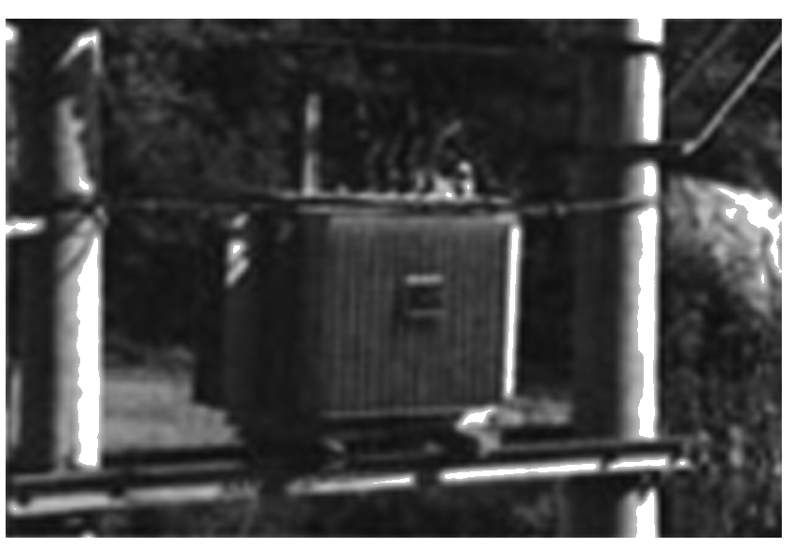
A.n₁>n₂，原线圈比副线圈的导线粗 B.n₁>n₂，原线圈比副线圈的导线细
C.n₁<n₂，原线圈比副线圈的导线粗 D.n₁<n₂，原线圈比副线圈的导线细
5.（2019云南保山期末）如图甲、乙是两个相同的理想变压器的示意图，输人电压分别为u₁、u₃，导线电阻不计，四个相同的灯泡按图示接入电路中，图乙中在原线圈一端接有阻值为R的电阻，当开关均闭合时，下列说法正确的是（ ）
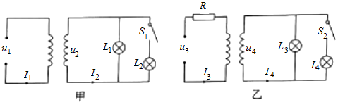
A. 、、、均增大 B. 、、、均增大
C. 变亮 D. 变亮
6．（2019九江市一模）如图所示，理想变压器原线圈两端的电压不变，电流表为理想电流表，副线圈上通过输电线接有两个相同的灯泡L₁和L₂，输电线的等效电阻为R，开始时，开关S断开。当S接通时，以下说法正确的是( )
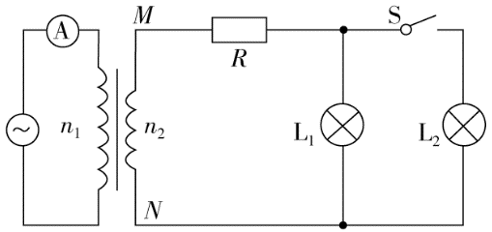
A．副线圈两端MN输出电压减小 B．副线圈输电线等效电阻R上的电压减小
C．通过灯泡L₁的电流减小 D．原线圈中电流表的示数增大
7．(2016·陕西西安八校联考)如图所示的电路中，理想变压器原、副线圈的匝数比n₁∶n₂＝22∶5，电阻R₁＝R₂＝25 Ω，D为理想二极管，原线圈接u＝220 sin 100πt(V)的交变电流，则( )
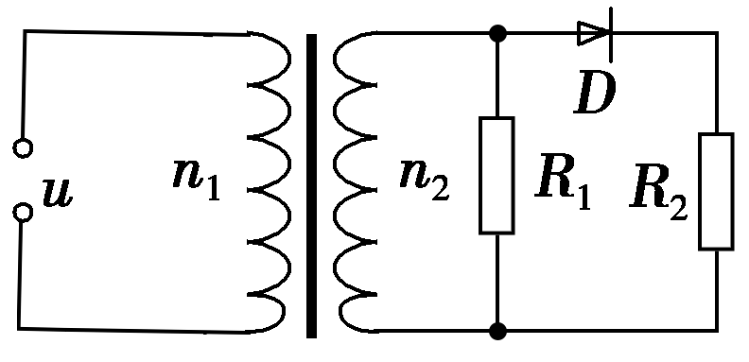
A．交变电流的频率为100 Hz B．通过R₂的电流为1 A
C．通过R₂的电流为 A D．变压器的输入功率为200 W
8．(2016贵州黔南州三校联考)如图甲所示，理想变压器原、副线圈的匝数比为4∶1，电压表、电流表为理想电表。L1、L2、L3、L4为四只规格均为“220V，60W”的相同灯泡。如果副线圈电压按图乙所示规律变化，则下列说法正确的是：( )
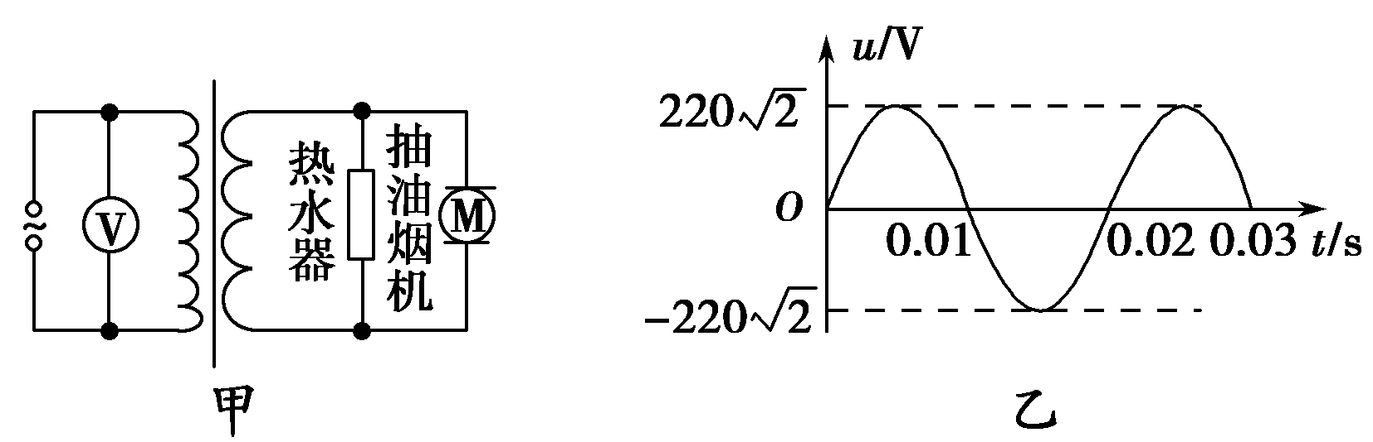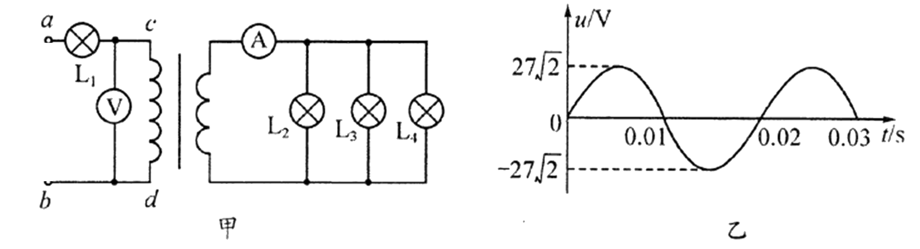
A.电压表的示数为660 V B.电流表的示数为0.82A
C.ab两点的电压是1045V D. ab两点的电压是1100V
9.如图7所示，将额定电压为60 V的用电器，通过一理想变压器接在正弦交变电源上。闭合开关S后，用电器正常工作，交流电压表和交流电流表(均为理想电表)的示数分别为220 V和2.2 A。以下判断正确的是( )
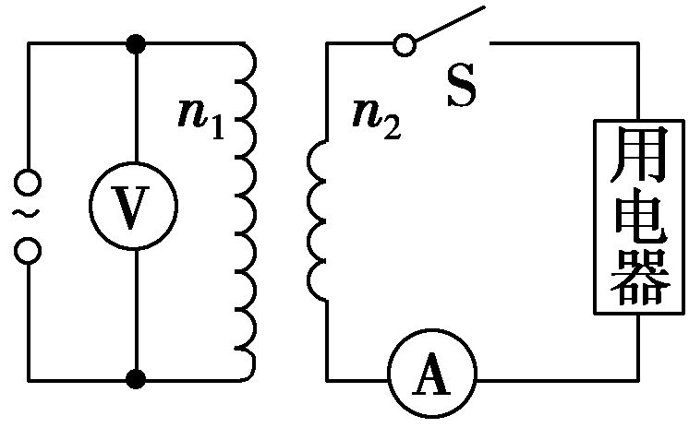
A.变压器输入功率为484 W B.通过原线圈的电流的有效值为0.6 A
C.通过副线圈的电流的最大值为2.2 A D.变压器原、副线圈匝数比n₁∶n₂＝11∶3
10.如图1所示，理想变压器原线圈的匝数为n₁，副线圈的匝数为n₂，原线圈的两端a、b接正弦交流电源，电压表V的示数为220 V，负载电阻R＝44 Ω，电流表A₁的示数为0.2 A。下列判断正确的是( )
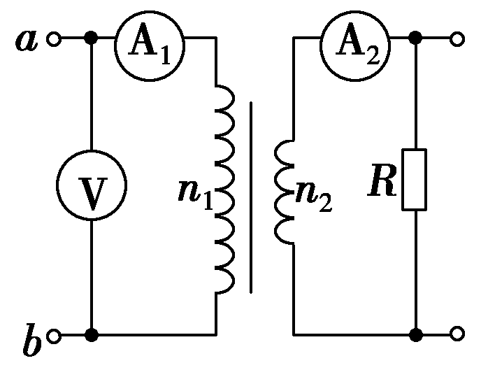
A.原线圈和副线圈的匝数比为2∶1 B.原线圈和副线圈的匝数比为5∶1
C.电流表A₂的示数为0.1 A D.电流表A₂的示数为0.4 A
11. （2016高考全国理综乙）一含有理想变压器的电路如图所示，图中电阻R₁，R₂和R₃的阻值分别为3Ω ，1Ω ，4Ω ，为理想交流电流表，U为正弦交流电压源，输出电压的有效值恒定。当开关S断开时，电流表的示数为I；当S闭合时，电流表的示数为4I。该变压器原、副线圈匝数比为（ ）
A.2 B.3 C.4 D.5
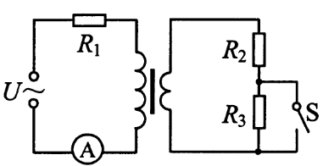
12.（2016全国理综III丙卷）如图，理想变压器原、副线圈分别接有额定电压相同的灯泡a和b。当输入电压U为灯泡额定电压的10倍时，两灯泡均能正常发光。下列说法正确的是（ ）
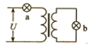
A.原、副线圈匝数之比为9:1 B. 原、副线圈匝数之比为1:9
C.此时a和b的电功率之比为9:1 D.此时a和b的电功率之比为1:9
13. （2016高考四川理综物理）如图所示，接在家庭电路上的理想降压变压器给小灯泡L供电，如果将原、副线圈减少相同匝数，其它条件不变，则（ ）
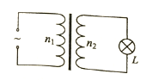
A. 小灯泡变亮 B. 小灯泡变暗
C. 原、副线圈两段电压的比值不变 D. 通过原、副线圈电流的比值不变
14．（2016·郑州联考）如题28-19图甲所示，理想变压器原、副线圈的匝数比n₁∶n₂=3∶1，L₁、L₂为两只相同的灯泡，R、L、D和C分别为定值电阻、理想线圈、理想二极管和电容器，其中C=10μF。当原线圈两端接如图乙所示的正弦交流电时，下列说法中正确的是（ ）
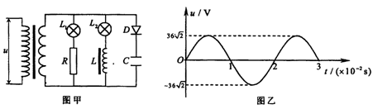
题28-19图
A．灯泡L₁一定比L₂暗
B．副线圈两端的电压有效值为12 V
C．因电容器所在支路处于断路状态，故无电流通过二极管
D．二极管D两端反向电压最大值是12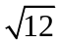V
15．(2016·江苏省扬州测试)如题图所示，理想变压器原线圈接交流电源，副线圈接电阻箱R、电容器C和电感器L，下列说法正确的是（ ）
R
C
L
~
题28-20图
A．仅当电阻箱R的阻值变大时，变压器输入功率减小
B．仅当电容器C的正对面积增大时，通过它的电流减小
C．仅当交流电源的频率增大时，通过三个元件的电流都增大
D．仅当在电感线圈L中插入铁芯时，通过它的电流将减小
16.如图所示，理想变压器的原、副线圈匝数比为1∶5,原线圈两端的交变电压为u=20sin100πt（V），氖泡在两端电压达到100V时开始发光，下列说法正确的是（ ）
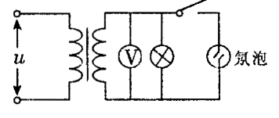
A. 开关接通后，氖泡的发光频率为50Hz B. 开关接通后，电压表的示数为100V
C. 开关断开后，电压表的示数不变 D. 开关断开后，变压器的输出功率不变

